浅析明代墓葬中出土的玉禁步
孙小涵
（2014级美术学史论专业）

内容摘要：禁步是一种男女皆可佩戴的配饰，本文主要研究明代女子所佩戴的玉禁步。本文就玉禁步的发展历史，明代葬墓中出土的玉禁步，玉禁步的形制，佩戴玉禁步的使用阶层等方面展开讨论。

关键词：组玉佩；禁步；明代。

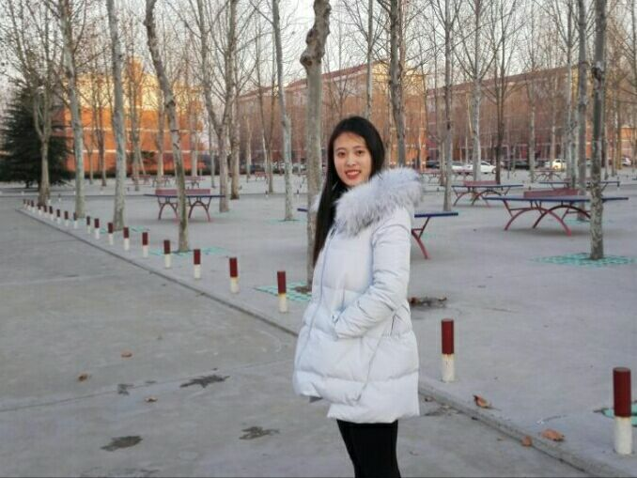

一、禁步概述
（一）概述禁步的发展历史
古代先民都有把石头，骨类物品穿孔穿在一起佩戴在身上的习惯，这不仅仅是对美的追求，更是对自然地敬畏和崇拜。佩戴这些饰品，便会得到神灵的护佑。而古人把君子比于玉，佩玉表现君子的精神世界和自我修养。君子佩玉，即时刻用玉的品行要求自己，规范人的道德，用鸣玉之声限制人的行为动作。因此玉饰受到人们的青睐。
自商周时期起，皇族在重大活动的时候必定佩戴组玉佩，以彰显自己的身份地位，自此时起，组玉佩的存在和发展一直扮演着重要的地位。从商周时期到明代，组玉佩发生了巨大的变化：商周时期的组玉佩从单一的璜和珠子连系到后来用珩、璜、瑀、琚、冲牙、珠子等连系；商周时期主要佩挂于颈部，到后来佩挂于腰部商周时期主要佩挂于人体中正部位的一件挂饰到后来佩挂于人体腰部两边的一副两串挂饰。虽然组玉佩的形制在前后发生了较大的变化，但是其礼的意义却是不变的。这一礼的意义在唐代宋代一直延续，到明代达到一个新的高潮。
（二）禁步的定义
关于禁步的定义在《客座赘语》中有说：“以玉作佩系之，行步声璆然，曰禁步。”扬之水在他的《奢华之色》中谈到：“禁步原是俗称，其正式的名称应作玉佩。它渊源于先秦时代的组玉佩，以高贵者须步舒缓而见其尊，故最初的时候本意是节步之意。后世玉佩的形制和配系方式都有了不小的变化，唯其中所包含的礼制的含义仍然保留了下来。”因此禁步与组玉佩是有传承关系的，是由组玉佩发展演变而来的。简言之，禁步就是玉佩的一种，在明朝被称为“玉叮当”或者“玉禁步”，最初用于压住裙摆。配者在行走时玉振之声清脆灵动，缓急有度，轻重得当，尽显佩戴者的仪态与风度。用禁步的声音来实现对自我行为的约束，体现君子的德行。当然，禁步的含义不止于此，随着时代的发展和人们日常生活的改善，禁步的定义也在不断的发展完善。

二、明代出土禁步
（一）考古发现的明玉禁步
以下是考古报告中明代墓葬中出土的比较完整的女性佩戴的禁步出土实物：
 | 地点 | 墓名 | 佩戴者 | 材质
1 | 南京太平门外板仓徐达家族墓 | 明中山王徐达家族墓 | 徐达之妻 | 金
2 | 湖北省南城荆州城西门外1.5公里处太晖观西侧 | 湖北荆州湘献王墓 | 湘献王妃 | 玉
2 | 湖北省南城荆州城西门外1.5公里处太晖观西侧 | 湖北钟祥明代梁庄王墓 | 梁庄王妃魏氏 | 玉
3 | 四川平武县古城乡小坪山 | 四川平武明王玺家族墓 | 王玺夫妇  王鉴夫妇 | 金属
4 | 江西省新建县华东交通大学大学院内 | 南昌明代宁靖王夫人吴氏墓 | 朱奠培  夫人吴氏 | 玉
4 | 江西省南城县红湖公社外源村北 | 江西明代藩王墓 | 益端王王妃彭氏 | 玉
4 | 江西省南城县岳口公社游家港大队女冠山 | 江西南城明益宣王夫妇合葬墓 | 益宣王元妃李氏 | 玉
4 | 江西省南城 | 江西南城明益宣王夫妇合葬墓 | 益宣王  继妃孙氏 | 玉
5 | 清东陵的平安峪 | 定陵 | 孝端皇后 | 玉
5 | 清东陵的平安峪 | 定陵 | 孝靖皇后 | 玉
（二）明玉禁步的形制
在中山王徐达家族墓中，出土了一件金制的禁步。“自上而下，三角形饰，上有三圆环，三角形饰一面嵌有镂空玉饰，一面用金丝垒制成叶状，并嵌有红、蓝宝石，部分宝石已脱落；三圆环下连三条用金丝垒制成的方形链，链下系有玉葫芦和镂空玉饰件；中间为圆形金镶玉饰，金镶边框的正背两面均镶宝石；往下两边系有莲花座，上镶二玉童，中间一根金链系有金制花叶，以金丝垒制成云纹等图案，一面嵌红、蓝宝石，一面嵌玉片。链长41厘米。”
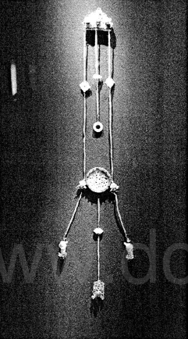
图1：南京徐达家族墓出土禁步
在湖北荆州湘献王墓中湘献王妃墓中出土了两件玉禁步，但是并没有详细描述禁步的形制。
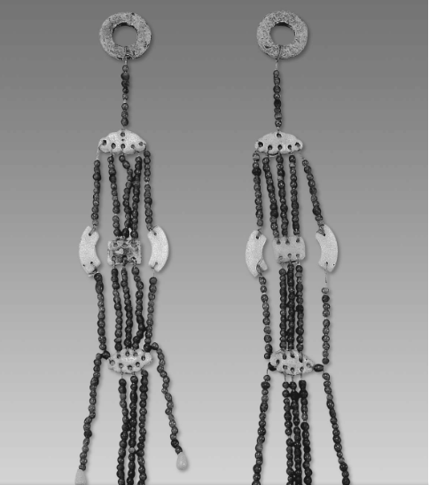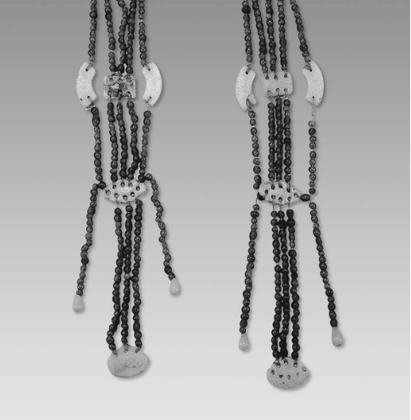
图2：湘献王妃墓玉禁步
梁庄王墓出土过7件禁步饰品，其中一副是玉叶造型的禁步是梁庄王妃魏氏的，共有两挂，一挂复原后59厘米，由32片玉叶和16件串饰一件玉珩共49件玉饰组成；另一挂60厘米，由27片玉叶和16片串饰以及一件玉珩共44件玉饰组成。另外同时展出的一幅玉佩式的玉禁步。据考古报告这种形制的玉禁步有两副，一副是凤纹，一副是云纹。同样是玉叶形制的还有定陵出土的玉禁步。顶端为荷叶型鎏金铜提头，两面均浮雕有二龙戏珠纹，每面各镶嵌红宝石两块，蓝宝石三块，其上正中有环鼻一个，下有环鼻四个，分别系黄色丝组穿连玉饰件，组成部分有叶形玉、饰碧玉花、水晶花、白玉花、红玉桃、绿玉桃、铁蓝石鸳鸯、慈姑叶、蟾蜍、白玉鸳鸯、鱼组成。中间部位有扁长的条形玉珩一条，上有四孔，贯穿四组。
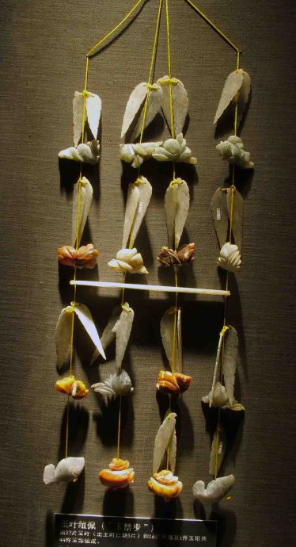
图3：梁庄王墓出土的叶形玉禁步
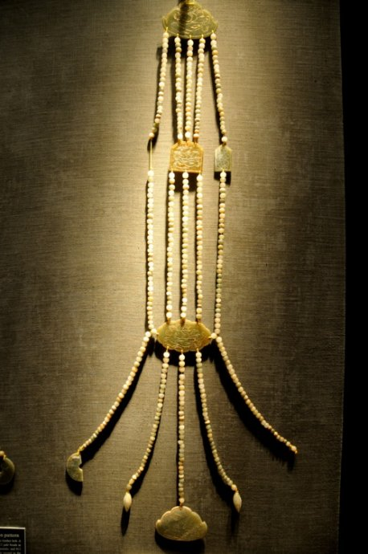
图4：梁庄王墓出土组玉佩
在明代王玺家族墓中，发现了王玺夫人蔡氏和王鉴夫人朱氏所佩的金、玉禁步。蔡氏墓内出土的玉质禁步形制是：圆形，金包玉，玉中心1朵金花，花中阴刻篆书“永保平安”4字。径4.5。金制禁步的形制是：套链的一端拴一圆环，另一端拴镂孔古罗钱形圆球，球四周悬吊4朵喇叭形花，球下垂吊2个镂孔长圆筒，筒身均雕刻缠枝花、古罗钱和仙鹤一对。筒径1.8、高4、通长35厘米。朱氏墓中出土了一件金属质地的禁步，球形链的一端倒吊1朵莲花，花上1对鸳鸯，嘴各含1套链。链分3段：上一段吊1多云，云两端吊喇叭花朵；中间一段吊1古罗钱，钱两侧吊1圆铃；最下一段吊1锭，锭两端吊花1朵，中部悬鱼1条。通长28厘米。
宁靖王朱奠培夫人墓中出土了一对禁步，这两组禁步形制相同，由珩、瑀、琚、珠，珩上有金钩，贯以丝线。所串玉珠各有450颗。冲压双面刻云凤纹，描金；其它玉器均双面刻朵云纹，描金。通长84.2厘米。出图时置于大衫后背的两侧。
益端王墓彭氏棺内出土：金钩一对，共重37.5克。长8、宽0.8渐细至0.6厘米。扁状金条弯曲成钩形，钩顶成箭头状，钩端有穿，穿内分别套一金环。两钩内面均錾刻“银座局弘治六年十月内造金五钱”14字楷书款。玉佩2件，通长55厘米，灰白色，有色斑。均由玉珩、玉瑀、玉琚、玉冲压、玉璜、玉花、玉滴等玉佩的常见构建及若干玉珠贯连构成。玉珩长7.8厘米，珩有金钩，珩下以丝线串以玉珠，连于瑀、琚上。珩、瑀、琚、璜上双面阴刻朵云纹。有些玉片上一面琢制云纹，另一面雕有云凤纹，凤头为侧身、头顶圆弧、大冠、小喙、阳纹小眼、脑后凤毛飘飘。凤身为正面飞来之形，长颈挺胸，双翅翻飞，长尾飘然。
江西南城明益宣王夫妇墓的元妃李氏棺内出土的随葬品：玉佩杂件灰白色，现存叶形和菱形等共计97件。其中三角叶形65块，长4~6.3、宽1.7、厚0.2~0.3厘米，叶形上两面只有数到阴刻线表示叶脉纹；菱形玉片8块及黄丝缨36个编缀而成。以黄丝缨上缀一菱形玉片，其上在缀一对六叶形玉片为一组，这样相杂串联，最下端贯穿一鱼形玉片，以成长串。孙氏墓内出土玉佩两副，由珩、珰、瑀、琚、璜、冲牙、玉鱼、坠子和玉滴等十二块玉编成，上连金钩，并相间缀玉珠三百五十二粒。金钩长7.5厘米，钩内刻有“银作局嘉靖元年六月内造金五钱”。每副玉佩之饰件从造型到图案均与益端王墓彭妃棺内所出物相同，青灰色，有色斑。由玉珩、玉瑀、玉琚、玉冲牙、璜、玉花、玉滴等玉佩的常见构件及长条形、柳叶形、菱形、三角形玉片和694颗玉珠编成。珩上有金钩，珩下系组，以丝线穿以玉珠，连于瑀、琚上。珩长9.7厘米，其上两面粗阻线刻对称的交齿纹；瑀、琚、璜上两面都刻有纹饰，一面为如意云纹，另一面为圆头带有长翎、尖喙、两翅翻飞、长尾飘飘的凤纹；金钩内刻有“银作局嘉靖元年六月内造金五钱”，表明了此器的制作时间及作坊，表明它是宫廷银座局所制，当为御赐之物。与其他墓中出土的禁步相比，这似乎是组玉佩式和叶形叶形玉禁步的过渡样式。
定陵出土的玉禁步顶端为荷叶形鎏金铜提头，两面均浮雕有二龙戏珠纹，每面各嵌红宝石二块、蓝宝石三块，上部正中有环鼻与带环挂钩相连，组成部分由叶形玉、饰碧玉花、水晶花、白玉花、红玉桃、绿玉桃、碧玉花、铁蓝石鸳鸯、慈姑叶、碧玉蝉、蟾蜍、白玉鸳鸯、鱼组成。在中间部位玉饰下有扁长条形玉横饰一件，上有四孔，分贯四组。孝靖皇后棺内出土的长33厘米，比较短，但是给人庄重威严的感觉。
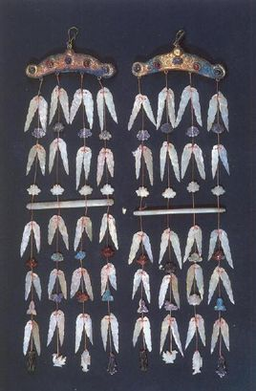
图5：定陵出土叶形玉禁步
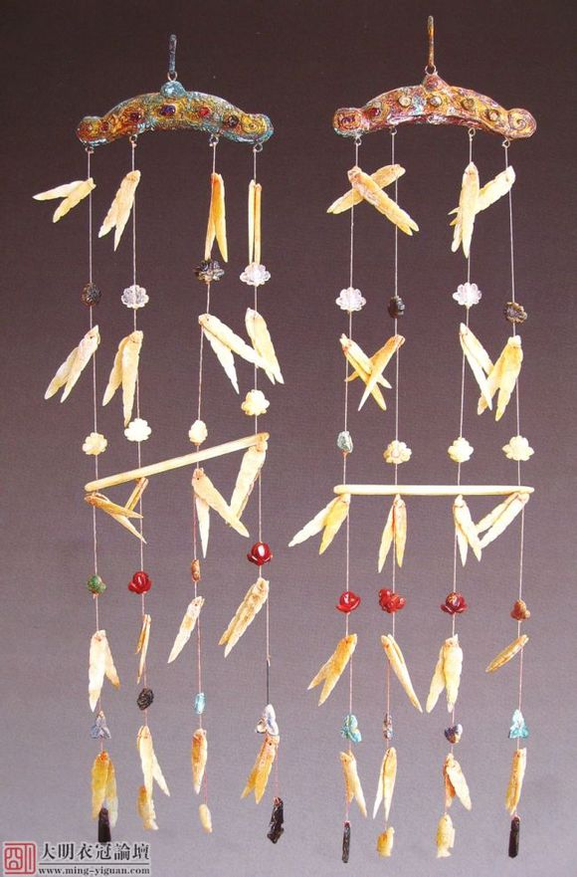
图6：明定陵龙纹镶宝鎏金铜钩玉佩
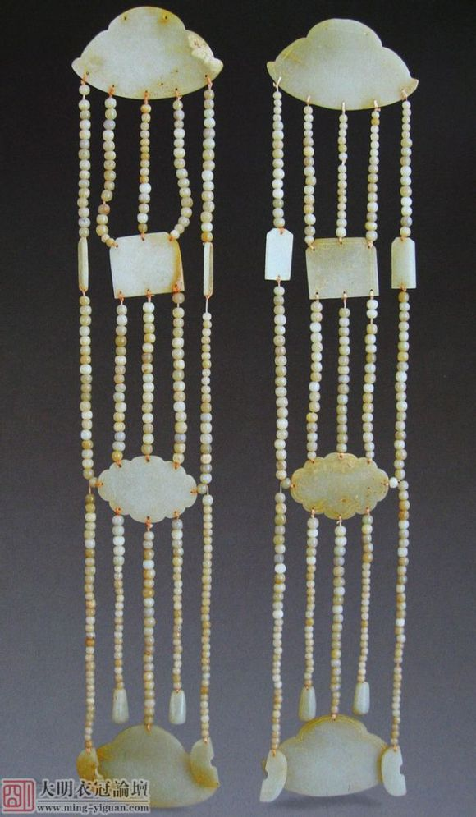
图7：明定陵描金云龙玉佩
根据以上禁步的形制，明代出土的玉禁步按照其组成和连接方式可以分为原始型和花样型。原始型是指孝靖皇后、宁靖王夫人、益端王妃彭氏这类形制的。对照这几个墓出土的禁步，这类禁步都是比较传统的禁步，是继承前代组玉佩发展而来的。《明会典》记载这种玉佩的组成部件有一玉珩，一瑀，二冲牙、二璜，瑀下垂玉花，玉花下垂二滴，这几个墓的玉禁步都有这样的特征。梁庄王墓、定陵中出土的叶形禁步就是花样型的。在江西南城明益宣王继妃孙氏的墓也发现了叶形禁步。在王玺家族墓中，王玺夫人蔡氏墓内出土的玉禁步也是花样型的。根据佩戴位置可以将禁步划分为两大类，第一类是佩挂于腰间的腰佩式禁步；第二类是佩挂于胸前的胸坠式禁步。这取决于禁步的轻重，小型禁步质量较轻，长度较短所以佩于胸前，质量较大较长的佩于腰间。王鉴夫人朱氏、定陵出土的叶形禁步、王玺夫人蔡氏墓以及徐达妻子墓中出土的禁步质量较小，应该是佩戴在胸前的。

三、玉禁步的使用阶层
张彩娟的《明代妃嫔墓出土礼服与冠服制度》中总结了玉禁步使用的五个方面。她认为玉禁步是礼仪用玉，与玉禁步相匹配的是皇后在举行册封迎仪时所着的燕居官服。梁庄王墓中出土的玉禁步就是梁庄王妃在自己大婚时佩戴的饰品。
在统治者的倡导和严峻的法制下，明朝的物质生活和风俗习尚都实行有序、有度、有制的规范化模式。表现在服饰上，便是严格区分服饰的等级。明建立以后，竭力消除元蒙古族服饰对汉族的影响，恢复了中断了一百年的唐宋传统，使服饰以端庄华美见称。《大明会典》中，禁步的穿戴场合有两种，一是皇室女性参加受册、谒庙，朝拜等重大活动场合下，穿戴礼服时要搭配组玉佩式禁步；二是燕居穿常服时佩戴的花样式禁步，佩戴的场合是有着严格的要求的，佩戴者地位不同，也决定了禁步的形制的不同。皇后和皇妃穿礼服时佩戴描金龙纹金钩玉佩；皇太子妃着礼服时佩挂金云凤纹金钩玉佩；皇太子妃着常服是佩挂佩制的白玉云祥玎珰，并且都用金钩。妃、皇太子妃、亲王妃、公主都用云凤纹；世子妃用云翟纹，都描金。
明中期以后禁令松弛，商品经济的发展伴随着禁步的流行，鲜艳华丽的衣服遍及黎庶。明代女子佩戴禁步变得大众化。明代的女子有着相当的购买力，许多以前贵重的饰品，在这一时期成为日常用品。在《金瓶梅词话》中有很多描写百姓生活的场景：“蓝氏穿着大红遍地金貂鼠皮袄，翠蓝遍地金裙；林太太是白绫袄儿，貂鼠披风，大红裙，带着金铎玉佩。”“定睛仔细看时，却是春梅······打扮的粉妆玉琢，头上戴着冠儿，珠翠堆满，凤钗半卸，上穿大红妆花袄儿，下着翠蓝缕金宽襕裙子，带着玎珰禁步，比昔不同许多。”种类繁多的禁步在小说当中出现，至少说明禁步不再只是皇家才有资格佩戴的，已经成为寻常富贵人家的日常用品。
“通过《金瓶梅词话》和《醒世姻缘传》这两部小说中有关禁步的记载分析，禁步发展到这一阶段，又有几个不同的变化：其一，皇室女子和士庶女子所用在意义上已经有所区别，皇室所用仍以礼乐制度来衡量，儿民间女性所佩除了礼乐制度的约束，更重要的还有美观和功能性的作用，比如女性着裙装，使裙子不易飘动而不至有失体统等；其二，制作材料已经不仅仅局限于玉石，可能考虑到价格问题，除了富贵人家用珠翠、金银外，在一般百姓，更多女性使用的是假珠翠制作的禁步。”

四、总结
在梳理过程中，了解到了禁步发展的传承与演变。在明代，除了古代女性关于美的追求，对于礼的传承，更重要的是发现了古代女子关于听觉形象塑造的重视，分析明代女子形象塑造。女性配搭禁步服饰文化博大精深，禁步的研究只是其冰山一角。在研究的过程中，我们触摸历史，感受变迁，只有研究了解这些文化，我们才有可能加以继承，运用到现在的生活中来。

参考文献
【1】 明代女子配饰“禁步”研究，北京服装学院，泥一鸣
【2】（明）顾起元撰，客座赘语，上海古籍出版社，2012
【3】 扬之水，奢华之色，北京，中华书局，2010
【4】明中山王徐达家族墓，文物杂志，1993年第2期
【5】湖北荆州明湘献王墓发掘报告，文物杂志，2004年第4期
【6】（明）兰陵笑笑生，金瓶梅词话，北京，人民出版社，1992
【7】江西省博物馆，南城县博物馆，新建县博物馆，南昌市博物馆，江西明代藩王墓，文物杂志，北京文物出版社，2010
【8】江西省文物工作队，文物杂志，1892年08期
【9】文津阁四库全书·史部·礼部志稿·职官类，卷十八
【10】 四川省文管局，绵阳市文化局，平武县文保所，四川平武明王玺家族墓，文物杂志，1989年第7期
【11】江西省博物馆，南城县博物馆，新建县博物馆，南昌市博物馆，江西明代藩王墓，文物杂志，北京文物出版社，2010.
【12】梁庄王墓，湖北省文物考古研究所，钟祥市博物馆编，文物出版社，2007年出版
【13】张彩娟，明代妃嫔墓出土礼服与冠服制度

插图目录
图1：南京徐达家族墓出土禁步，图片来源：豆丁网。
图2：湘献王妃墓玉禁步，图片来源：百度文库。
图3：梁庄王墓出土的叶形玉禁步，图片来源：湖北省博物馆实地拍摄。
图4：梁庄王墓出土组玉佩，图片来源：湖北省博物馆实地拍摄。
图5：定陵出土叶形玉禁步，图片来源：百度搜索图片。
图6：明定陵龙纹镶宝鎏金铜钩玉佩，图片来源：百度贴吧。
图7：明定陵描金云龙玉佩，图片来源：百度贴吧。

（明）顾起元撰，客座赘语，上海古籍出版社，2012，第112页
扬之水，奢华之色，北京，中华书局，2010，第101页
明中山王徐达家族墓，文物杂志，1993年第2期，第70页
湖北荆州明湘献王墓发掘报告，文物杂志，2004年第4期，第56页
梁庄王墓，湖北省文物考古研究所，钟祥市博物馆编，文物出版社，2007年出版
文津阁四库全书·史部·礼部志稿·职官类，卷十八
四川省文管局，绵阳市文化局，平武县文保所，四川平武明王玺家族墓，文物杂志，1989年第7期，第33-38页
江西省博物馆，南城县博物馆，新建县博物馆，南昌市博物馆，江西明代藩王墓，文物杂志，北京文物出版社，2010.
江西省博物馆，南城县博物馆，新建县博物馆，南昌市博物馆，江西明代藩王墓，文物杂志，北京文物出版社，2010
江西省博物馆，南城县博物馆，新建县博物馆，南昌市博物馆，江西明代藩王墓，文物杂志，北京文物出版社，2010
江西省文物工作队，文物杂志，1892年08期
兰陵笑笑生，金瓶梅词话，北京，人民出版社，1992，第七十八回，第八十九回
明代女子配饰“禁步”研究，北京服装学院，泥一鸣

